Resumo

Este relatório apresenta os resultados da organização, do pré-processamento e da análise, por métodos de aprendizado de máquina (Machine Learning, ML), de uma base de dados de qualidade da água bruta do rio Piracicaba, monitorada pelo SEMAE-Piracicaba entre 2009 e 2024. A base original, extraída dos boletins mensais em PDF, contém para cada mês três estatísticas (mínimo, médio e máximo) de 23 variáveis físico-químicas e bacteriológicas. A tabela de modelagem utilizou a estatística média mensal, resultando em 192 observações (16 anos × 12 meses). O fluxo compreendeu: (i) organização da base e análise exploratória inicial dos dados brutos, distribuições, sazonalidade e diagnóstico de dados faltantes, que fundamentou as decisões de tratamento; (ii) pré-processamento propriamente dito, com o tratamento dos faltantes pela regra dos 30% (variáveis com mais de 30% de ausências são descartadas) e imputação das demais por média, mediana ou KNN, é nesta etapa que a imputação é realizada, produzindo a tabela de modelagem completa de 192 meses, seguida da caracterização descritiva da base já limpa e imputada; (iii) estudo comparativo entre o método tradicional de remoção de outliers (IQR) e um ensemble de ML (Isolation Forest, LOF e KNN); e (iv) aplicação de três algoritmos de ML com objetivos complementares: K-Means, para identificar de forma não supervisionada regimes naturais de qualidade da água; Random Forest, para classificar os meses segundo a severidade de não conformidade com os limites da CONAMA e revelar as variáveis mais associadas a essa carga; e Isolation Forest, para detectar automaticamente meses anômalos (picos de contaminação), servindo de alerta para monitoramento contínuo. Os resultados mostram que a imputação preservou a estrutura dos dados, que o ensemble de ML é substancialmente mais preciso que os métodos univariados na sinalização de eventos críticos, e que o K-Means separa de forma consistente dois regimes de qualidade associados ao ciclo hidrológico (estiagem vs. chuvas). Todo o código foi implementado em Python, documentado e disponibilizado em repositório versionado, garantindo reprodutibilidade.
Palavras-chave: qualidade da água; irrigação; aprendizado de máquina; detecção de outliers; bacia PCJ; imputação de dados.

1. Introdução

A agricultura é uma atividade econômica essencial e, ao mesmo tempo, de alto risco, exigindo estratégias de manejo que otimizem o uso dos recursos naturais. Diante da necessidade de aumento de produtividade e da maior variabilidade do regime de chuvas associada às mudanças climáticas, cresce a adoção da irrigação. O Brasil está entre os dez países com maior área equipada para irrigação (cerca de 8,2 milhões de hectares, responsáveis por 16% da produção agropecuária nacional), o que torna a gestão da qualidade da água de irrigação um tema estratégico, alinhado ao Objetivo de Desenvolvimento Sustentável n. 2 da ONU.
Não há consenso na literatura sobre quais variáveis melhor determinam a adequação da água à irrigação, mas destacam-se pH, condutividade elétrica, dureza, teor de ferro e manganês, cloretos, nutrientes e indicadores bacteriológicos. A má qualidade da água pode causar impermeabilização e degradação do solo, fitotoxicidade e redução do crescimento vegetal, além de entupimentos físicos, químicos e biológicos em sistemas de irrigação, elevando custos de manutenção. Monitorar esses parâmetros é, portanto, indispensável; porém os métodos tradicionais de avaliação são lentos e custosos.
A inteligência artificial, e em particular o aprendizado de máquina, pode acelerar esse processo, identificar padrões ocultos e apoiar decisões. Existe, contudo, uma lacuna de métodos automáticos para avaliar a qualidade da água para irrigação na região das bacias dos rios Piracicaba, Capivari e Jundiaí (PCJ). Este trabalho contribui para preencher essa lacuna organizando e analisando, com técnicas de ML, uma base histórica do SEMAE-Piracicaba, com foco em pré-processamento robusto, detecção de anomalias e extração de padrões.

1.1 Objetivos
Objetivo geral: organizar e analisar, por métodos de ML, uma base de qualidade da água da bacia do PCJ (dados da ETA do rio Piracicaba, SEMAE, em parceria com o CENA).
Objetivos específicos:
- Promover a limpeza e o pré-processamento da base;
- Realizar análise exploratória e descritiva;
- Comparar o método tradicional (IQR) e o de ML para remoção de outliers;
- Desenvolver e aplicar modelos de ML para analisar as variáveis de qualidade da água e suas correlações.

2. Materiais e Métodos

2.1 Aquisição e organização dos dados a partir dos boletins em PDF

Os dados brutos foram disponibilizados pelo SEMAE-Piracicaba exclusivamente como boletins mensais em PDF, sem estruturação tabular, o que inviabilizava seu uso direto na análise. Desenvolveu-se, portanto, um script de extração (scripts/extrair_dados.py) baseado na biblioteca pdfplumber, responsável por ler as tabelas página a página e reorganizá-las no arquivo data/interim/dados_organizados.csv, seguindo o fluxo data/raw → data/interim adotado no projeto. Foram geradas 576 linhas (16 anos × 12 meses × 3 estatísticas: mínimo, médio e máximo), preservando a codificação UTF-8 dos rótulos (Mín., Méd., Máx., Cianobactéria). Das 23 variáveis do schema, 22 foram mapeadas para o período 2009–2020, a Amônia está legitimamente ausente nesses anos, e as 23 para 2021–2024.
A principal dificuldade foi a heterogeneidade do layout ao longo dos 16 anos. O script trata esses casos por meio de um mapa de cabeçalhos (HEADER_MAP) com normalização de texto (remoção de espaços, parênteses e quebras de linha e correção do encoding latin-1 corrompido do PDF), o que permitiu: (a) reconciliar o layout reordenado de 2011, ignorando a coluna extra “Fenol” e reposicionando “Cond. (µS/cm)” e “Cianobactérias”; (b) tratar a renomeação de “C.F.” para “E. coli” em 2018–2020, mapeando-a para a mesma variável; e (c) acomodar a inclusão da Amônia a partir de 2021 como nova coluna do schema, deixada vazia nos anos anteriores. O mês de referência passou a ser lido da coluna inicial da linha de mínimo (e não da linha de média, como assumia a versão preliminar). O script expõe uma interface de linha de comando (--pdf, --out, -v) com caminhos padrão relativos à raiz do projeto, garantindo reprodutibilidade.

2.2 Carregamento, ambiente computacional e critérios metodológicos
A base organizada (data/interim/dados_organizados.csv) foi carregada com um parser numérico brasileiro que trata separador decimal por vírgula, separador de milhar por ponto e marcadores de ausência (--, ---, -). A tabela de modelagem usa a estatística média mensal, resultando em 192 observações com data e índices temporais (mês, trimestre e estação seca/úmida).
Todo o processamento foi feito em Python, com código modular em src/ e scripts de pipeline em scripts/. Os principais pacotes são pandas, numpy, scikit-learn, scipy, matplotlib/seaborn e pyod. A semente aleatória foi fixada (random_state = 42) para reprodutibilidade; figuras são salvas em reports/figures/ e tabelas em reports/tables/. Os códigos estão documentados em notebooks Jupyter e versionados em repositório Git.
As regras metodológicas seguem o projeto.
(a) Tratamento de dados faltantes, conforme a proporção de ausências em cada variável:
Condição | Aplicação
Acima de 30% | A variável é descartada (há poucos dados confiáveis para recuperar).
Entre 5% e 30% | O valor ausente é estimado por KNN: preenchido a partir dos k = 5 meses mais parecidos (os “vizinhos mais próximos”), com mais peso aos mais semelhantes; as variáveis são padronizadas quando os faltantes passam de 15%.
Abaixo de 5% | O valor ausente é preenchido pela média, quando a distribuição é simétrica, ou pela mediana, quando é assimétrica (|skew| > 1, com cauda longa para um dos lados), por ser menos sensível a valores extremos.

(b) Detecção de outliers, por etapas:
Etapa | Descrição
Algoritmos base | Vários detectores independentes (IQR, MAD, Isolation Forest, LOF e KNN) analisam cada mês e apontam os pontos que consideram anômalos.
Combinação (ensemble) | Os detectores formam um “comitê”: um mês só é marcado como outlier quando a maioria concorda (votação).
Calibração | A fração esperada de anomalias (contamination) é ajustada por validação cruzada, testando o modelo em diferentes subconjuntos dos dados para escolher o valor mais estável.

(c) Validação dos resultados:
Etapa avaliada | Como é validada
Imputação | Comparação da média e do desvio antes e depois do preenchimento, para confirmar que a imputação não distorceu os dados.
Agrupamento (K-Means) | Coeficiente de silhueta (quão coesos e separados ficam os grupos, de -1 a 1) e soma das distâncias internas de cada grupo (WCSS, quanto menor, mais compactos).
Classificação (Random Forest) | Acurácia (percentual de acertos) e F1 (equilíbrio entre precisão e sensibilidade, útil quando as classes são desbalanceadas).

Os limites regulatórios de referência são os da Resolução CONAMA 357/2005, Classe 2.

3. Resultados e Discussão

3.1 Pré-processamento e dados faltantes

A distribuição de faltantes é fortemente desigual. Sete variáveis apresentam mais de 30% de ausências, sólidos totais e surfactantes são quase nunca medidos (~99%), e nutrientes (P, N) e amônia ficam acima de 75%, enquanto os parâmetros físico-químicos básicos (pH, turbidez, cor) têm menos de 1%. As Figuras 1 a 3 evidenciam que a ausência é estrutural por período: várias variáveis só passam a ser medidas de forma regular a partir de 2018-2021, refletindo mudanças de protocolo do laboratório, e não falhas aleatórias.
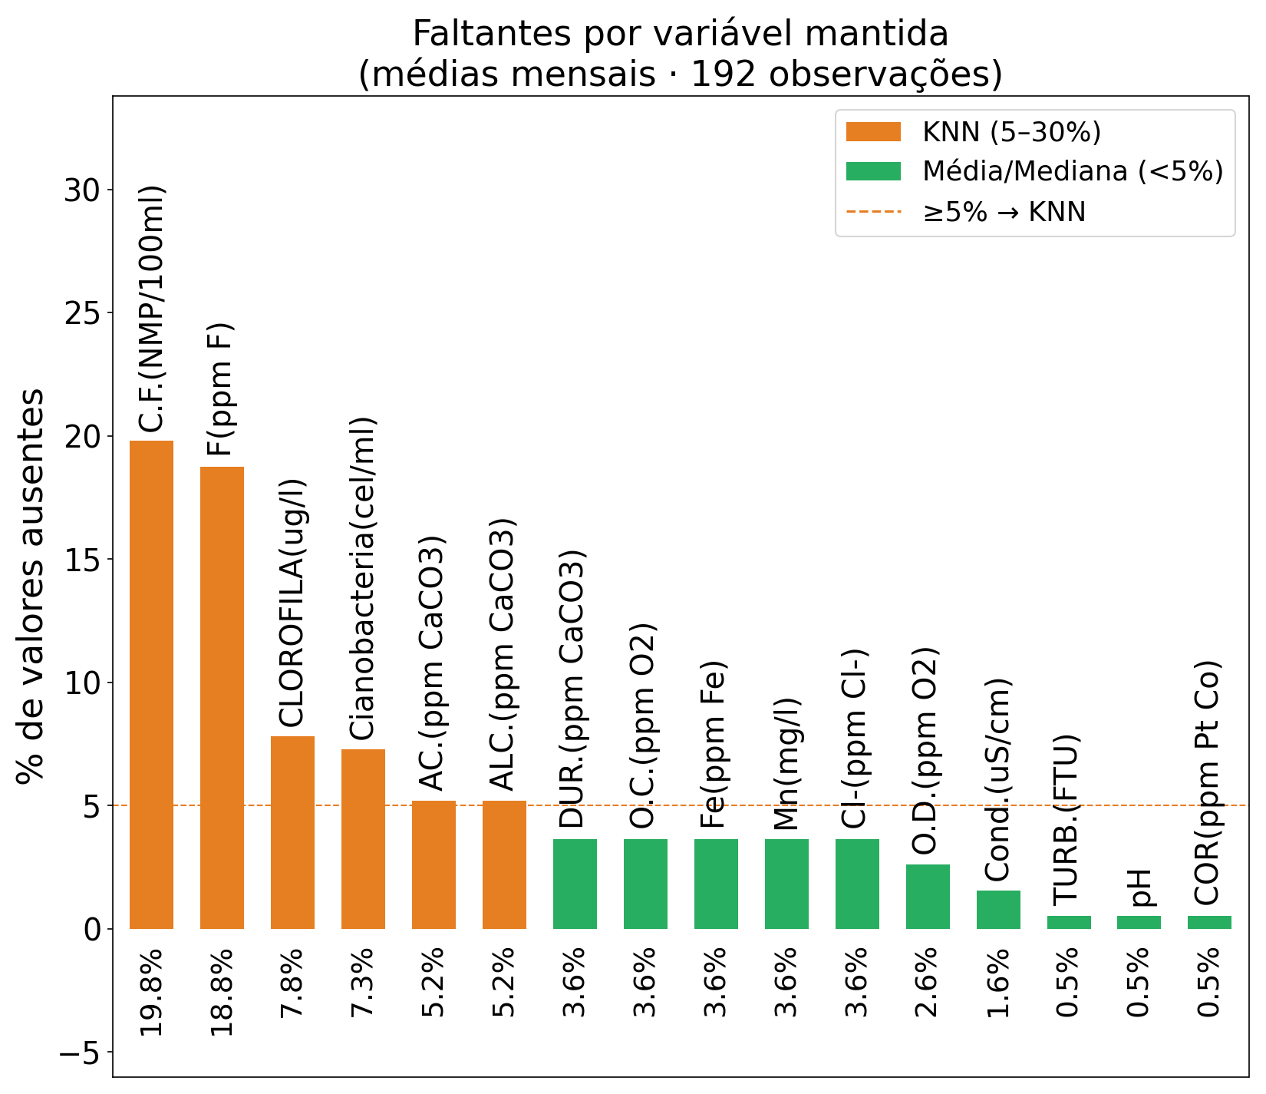
Figura 1. Percentual de valores ausentes por variável (192 meses).
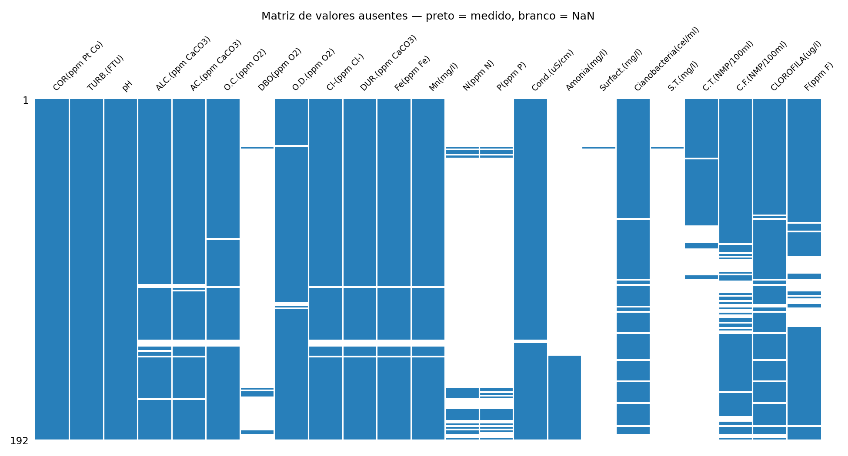
Figura 2. Matriz de ausência (linhas = meses, colunas = variáveis): o padrão em blocos indica ausência estrutural por período.
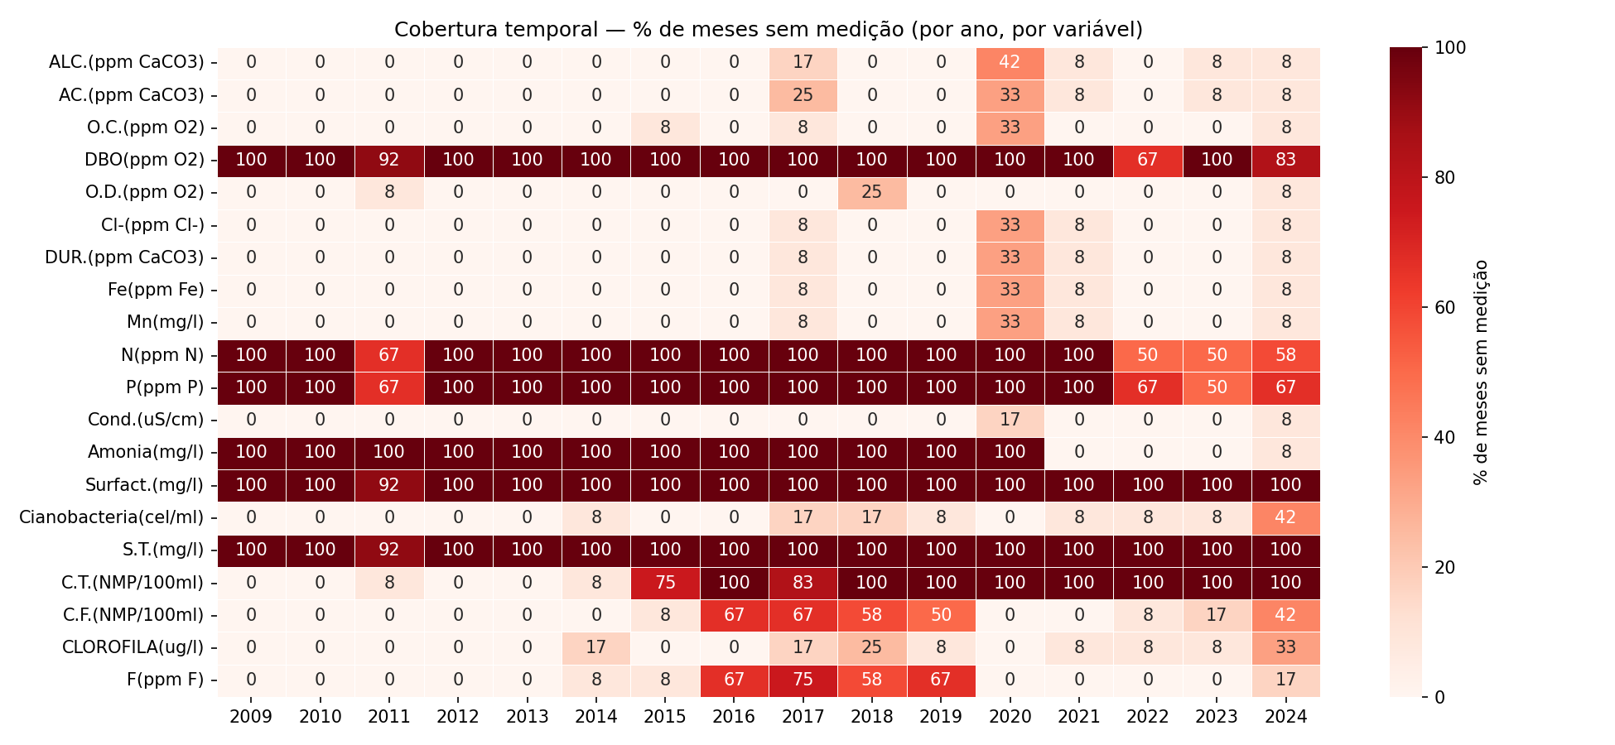
Figura 3. Cobertura temporal: momento em que cada variável passou a ser medida.
O projeto assume o mecanismo MCAR (Missing Completely At Random). O teste de Little resultou em qui-quadrado ~ 327,6 (gl = 269, p ~ 0,008). Como p < 0,05, a hipótese MCAR é rejeitada: os faltantes não são completamente aleatórios, o que é coerente com o padrão temporal observado. Essa limitação fica registrada para a interpretação dos resultados; ainda assim, aplicam-se as regras de imputação declaradas, pois a maioria das variáveis mantidas tem baixíssimo percentual de ausência.
Tabela 1. Decisão de imputação por variável (ordenada por % de faltantes).
Variável | % NaN | Assimetria | Decisão
S.T.(mg/l) | 99.5 | - | EXCLUIR
Surfact.(mg/l) | 99.5 | - | EXCLUIR
DBO(ppm O2) | 96.3 | 2.64 | EXCLUIR
P(ppm P) | 90.6 | 0.45 | EXCLUIR
N(ppm N) | 89.1 | 3.83 | EXCLUIR
Amonia(mg/l) | 75.5 | 0.23 | EXCLUIR
C.T.(NMP/100ml) | 60.9 | 3.27 | EXCLUIR
C.F.(NMP/100ml) | 19.8 | 3.77 | KNN
F(ppm F) | 18.8 | 0.63 | KNN
CLOROFILA(ug/l) | 7.81 | 6.11 | KNN
Cianobacteria(cel/ml) | 7.29 | 3.64 | KNN
AC.(ppm CaCO3) | 5.21 | 3.82 | KNN
ALC.(ppm CaCO3) | 5.21 | 1.8 | KNN
DUR.(ppm CaCO3) | 3.65 | 1.41 | Mediana
O.C.(ppm O2) | 3.65 | 2.85 | Mediana
Fe(ppm Fe) | 3.65 | 2.67 | Mediana
Mn(mg/l) | 3.65 | 2.41 | Mediana
Cl-(ppm Cl-) | 3.65 | 3.92 | Mediana
O.D.(ppm O2) | 2.6 | 0.18 | Média
Cond.(uS/cm) | 1.56 | 1.52 | Mediana
TURB.(FTU) | 0.52 | 1.98 | Mediana
pH | 0.52 | 0.64 | Média
COR(ppm Pt Co) | 0.52 | 3.43 | Mediana

A aplicação da regra resulta em 7 variáveis excluídas (sólidos totais, surfactantes, DBO, P, N, amônia e coliformes totais) e 16 mantidas para a modelagem. Registra-se o conflito de que a regra descarta justamente nutrientes (N, P) e amônia, relevantes para irrigação; uma mitigação possível seria um pipeline alternativo restrito ao período 2018-2024, quando essas variáveis passam a ser medidas com regularidade.

3.2 Imputação e sua validação

As variáveis com menos de 5% de faltantes foram imputadas por média (pH e OD, simétricas) ou mediana (as demais, assimétricas). As quatro variáveis na faixa 5–30% (coliformes fecais, fluoreto, clorofila e cianobactérias) foram imputadas por KNN (k = 5, pesos por distância). A Tabela 2 compara média, mediana e desvio antes e depois da imputação: as variações são pequenas (em geral abaixo de 10% no desvio), indicando que a imputação não distorceu as distribuições.
Tabela 2. Estatísticas antes e depois da imputação (16 variáveis mantidas).
Variável | Média antes | Média depois | Desvio antes | Desvio depois | Δ média % | Δ desvio %
O.D.(ppm O2) | 3.12 | 3.12 | 0.886 | 0.876 | 0 | -1.06
pH | 7.33 | 7.33 | 0.181 | 0.181 | 0 | 0
DUR.(ppm CaCO3) | 54 | 53.8 | 17.6 | 17.4 | -0.23 | -1.51
O.C.(ppm O2) | 8.54 | 8.53 | 2.9 | 2.85 | -0.13 | -1.57
Fe(ppm Fe) | 2.15 | 2.13 | 1.96 | 1.93 | -1.1 | -1.36
Mn(mg/l) | 0.19 | 0.189 | 0.121 | 0.12 | -0.66 | -1.42
Cl-(ppm Cl-) | 44.7 | 44.5 | 26.7 | 26.3 | -0.4 | -1.52
Cond.(uS/cm) | 327 | 327 | 159 | 158 | -0.12 | -0.5
TURB.(FTU) | 63.6 | 63.6 | 76.5 | 76.5 | 0 | 0
COR(ppm Pt Co) | 120 | 120 | 110 | 110 | 0 | 0
C.F.(NMP/100ml) | 2.4e+04 | 2.26e+04 | 5.05e+04 | 4.61e+04 | -5.96 | -8.68
F(ppm F) | 0.295 | 0.297 | 0.137 | 0.127 | 0.46 | -7.67
CLOROFILA(ug/l) | 36.5 | 37.6 | 47.8 | 47.1 | 2.86 | -1.39
Cianobacteria(cel/ml) | 1.05e+04 | 1.07e+04 | 1.49e+04 | 1.44e+04 | 1.73 | -3.17
AC.(ppm CaCO3) | 12.2 | 12.3 | 9.27 | 9.17 | 0.56 | -1.14
ALC.(ppm CaCO3) | 63.4 | 63.3 | 26.9 | 26.3 | -0.14 | -2.02

Além da comparação de momentos, avaliou-se o impacto da imputação na estrutura de agrupamento (Tabela 3). A silhueta do conjunto imputado (0,279, com 192 observações) é superior à do subconjunto complete-case (0,203, com 126 observações). Ou seja, recuperar as linhas com faltantes não apenas preservou como reforçou uma separação consistente dos dados, validando a estratégia de imputação.
Tabela 3. Impacto da imputação na silhueta do K-Means.
Conjunto | n | Melhor k | Silhueta
complete-case | 126 | 3 | 0.203
imputado | 192 | 2 | 0.279

Por fim, os dados foram padronizados (StandardScaler, média 0 e desvio 1) para os algoritmos sensíveis à escala (K-Means, KNN e LOF). A Figura 4 apresenta a matriz de correlação de Pearson entre as 16 variáveis mantidas, com as associações esperadas: dureza × condutividade × alcalinidade (mineralização conjunta) e cor × turbidez (material particulado).
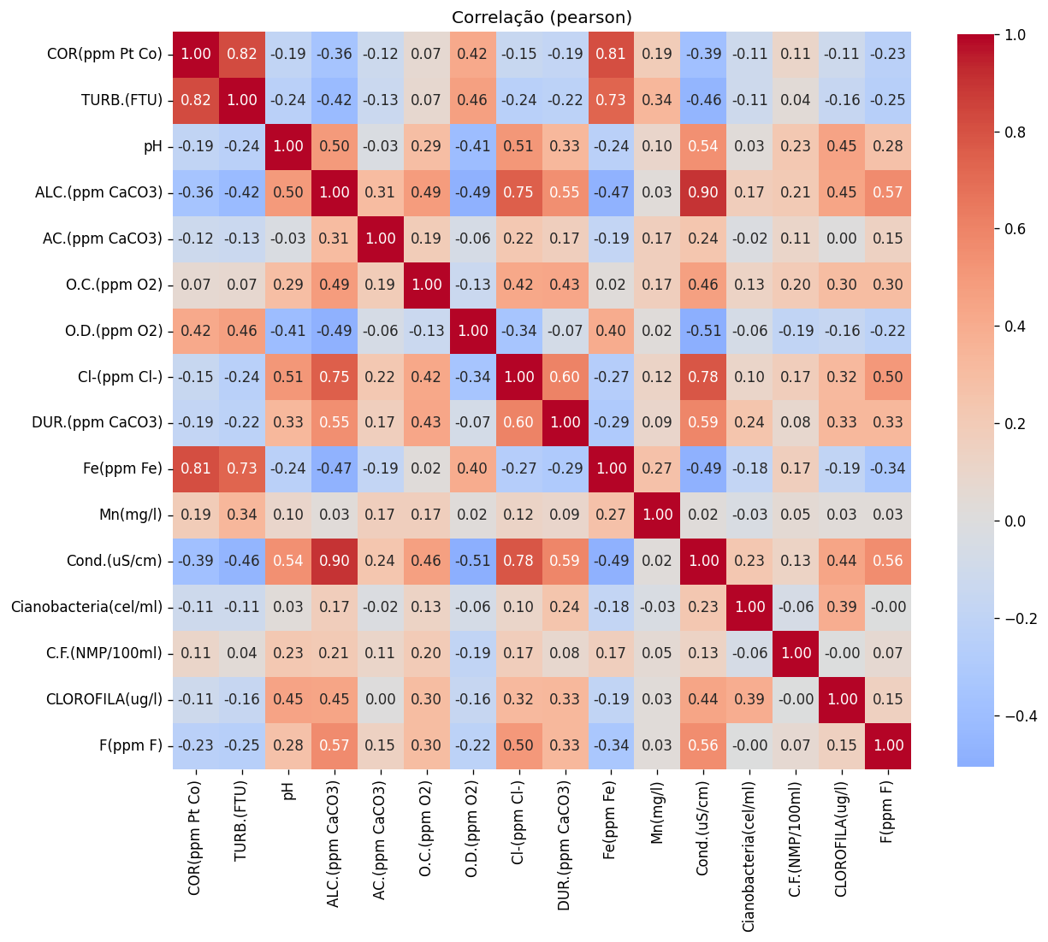
Figura 4. Matriz de correlação de Pearson entre as 16 variáveis mantidas.
Como a base não possui referência externa, a qualidade da imputação foi validada diretamente por mascaramento (hold-out): esconde-se de forma aleatória (MCAR) uma fração de 15% das células efetivamente medidas, imputa-se por cada método e mede-se o erro apenas nessas células, cujo valor verdadeiro é conhecido. O procedimento é repetido 30 vezes (Monte Carlo) com as mesmas máscaras para todos os métodos, resumindo-se o erro por RMSE, MAE e nRMSE (RMSE ÷ desvio da variável, comparável entre escalas). A ordem metodológica é preservada: primeiro identifica-se o percentual de faltantes por variável (Tabela 1) e a faixa da regra; só então a imputação é aplicada e validada. O método vencedor por variável consta na Tabela 4 e o erro por método, na Figura 5.

Tabela 4. Melhor método de imputação por variável no teste de mascaramento (por nRMSE e por MAE) vs. método aplicado pela regra.
Variável | Melhor (nRMSE) | Melhor (MAE) | Método da regra
AC.(ppm CaCO3) | media | mediana | knn
ALC.(ppm CaCO3) | knn | knn | knn
C.F.(NMP/100ml) | media | mediana | knn
CLOROFILA(ug/l) | knn | knn | knn
COR(ppm Pt Co) | knn | knn | mediana
Cianobacteria(cel/ml) | knn | knn | knn
Cl-(ppm Cl-) | knn | knn | mediana
Cond.(uS/cm) | knn | knn | mediana
DUR.(ppm CaCO3) | knn | knn | mediana
F(ppm F) | knn | knn | knn
Fe(ppm Fe) | knn | knn | mediana
Mn(mg/l) | knn | mediana | mediana
O.C.(ppm O2) | knn | knn | mediana
O.D.(ppm O2) | knn | knn | media
TURB.(FTU) | knn | knn | mediana
pH | knn | knn | media
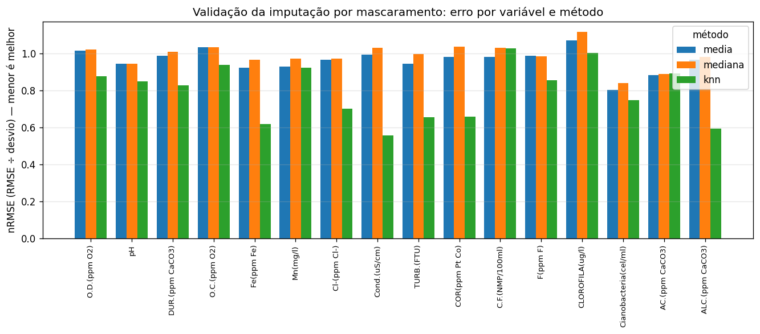
Figura 5. Erro de imputação (nRMSE) por variável e método no teste de mascaramento; menor é melhor.
Três leituras emergem. Primeiro, o KNN por ser multivariado e explorar as correlações entre variáveis costuma ter o menor erro de predição, mesmo em variáveis com poucos faltantes; ainda assim a regra reserva o KNN à faixa de 5–30% por parcimônia, pois abaixo de 5% pouquíssimas células são imputadas e uma solução univariada robusta é suficiente. Segundo, entre média e mediana o método vencedor depende da métrica: o RMSE favorece a média (que minimiza o erro quadrático por construção), enquanto o MAE, robusto à assimetria, favorece a mediana justamente nas variáveis assimétricas em que a regra a seleciona, o que confirma a escolha do projeto. Terceiro, os níveis de nRMSE (~0,5–1,0) mostram que o erro por célula não é desprezível, algo típico de dados ambientais; porém, como apenas uma pequena fração das células das variáveis mantidas é de fato imputada, o impacto no conjunto é reduzido, coerente com as variações mínimas de média e desvio da Tabela 2 e com a silhueta preservada da Tabela 3.

3.3 Análise descritiva e exploratória

A análise descritiva resume a informação das 16 variáveis mantidas (Tabela 5). Chamam a atenção a forte assimetria positiva de várias variáveis: cor, cloreto, coliformes fecais, clorofila e cianobactérias apresentam |skew| elevado, o que justifica o uso da mediana na imputação e a atenção a outliers. O pH permanece em faixa estreita (média 7,3; desvio 0,18), enquanto o ferro (média 2,1 mg/L) excede sistematicamente o limite CONAMA de referência, sinalizando forte presença de material ferruginoso na água bruta.
Tabela 5. Estatística descritiva das 16 variáveis mantidas (base imputada).
Variável | Média | Desvio | Mín. | Mediana | Máx. | Assimetria
COR(ppm Pt Co) | 120 | 110 | 28 | 77 | 868 | 3.44
TURB.(FTU) | 63.4 | 76.3 | 4 | 28 | 401 | 1.99
pH | 7.33 | 0.18 | 7 | 7.3 | 7.9 | 0.642
ALC.(ppm CaCO3) | 63.3 | 26.3 | 24 | 58.5 | 195 | 1.84
AC.(ppm CaCO3) | 12.3 | 9.15 | 4 | 10 | 72 | 3.79
O.C.(ppm O2) | 8.53 | 2.84 | 4.2 | 8.2 | 27.9 | 2.91
O.D.(ppm O2) | 3.12 | 0.874 | 0.6 | 3.12 | 5.7 | 0.184
Cl-(ppm Cl-) | 44.5 | 26.3 | 15 | 39 | 233 | 4
DUR.(ppm CaCO3) | 53.8 | 17.3 | 13 | 50 | 148 | 1.45
Fe(ppm Fe) | 2.13 | 1.93 | 0.17 | 1.4 | 14.7 | 2.73
Mn(mg/l) | 0.189 | 0.119 | 0.02 | 0.15 | 0.76 | 2.47
Cond.(uS/cm) | 327 | 158 | 105 | 291 | 1.1e+03 | 1.54
Cianobacteria(cel/ml) | 1.07e+04 | 1.43e+04 | 57 | 6.21e+03 | 1.22e+05 | 3.71
C.F.(NMP/100ml) | 2.25e+04 | 4.6e+04 | 0 | 7.23e+03 | 3e+05 | 4.08
CLOROFILA(ug/l) | 37.5 | 47 | 0 | 26.3 | 510 | 5.95
F(ppm F) | 0.296 | 0.126 | 0 | 0.288 | 0.77 | 0.667

Os histogramas (Figura 6) confirmam distribuições assimétricas e de cauda longa na maioria das variáveis. Os boxplots padronizados (Figura 7) permitem comparar as variáveis em escala comum e revelam numerosos pontos extremos, especialmente em cor, turbidez, cloreto e nos indicadores biológicos. As séries temporais (Figura 8) mostram a dinâmica mensal de variáveis-chave, com picos de turbidez e de condutividade coerentes com eventos hidrológicos (cheias e estiagens).
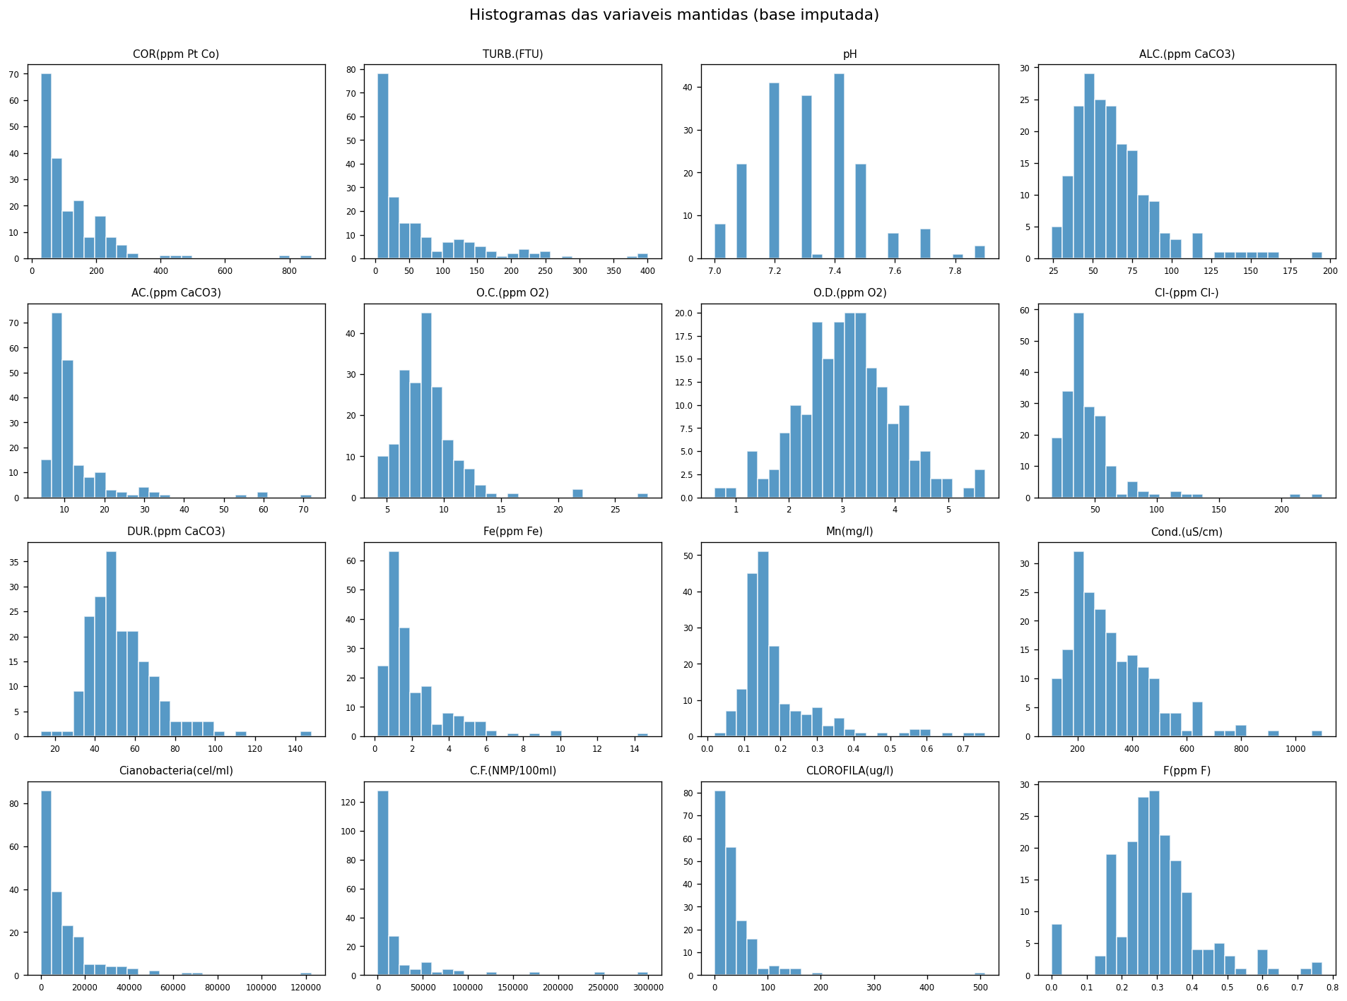
Figura 6. Histogramas das 16 variáveis mantidas (base imputada).
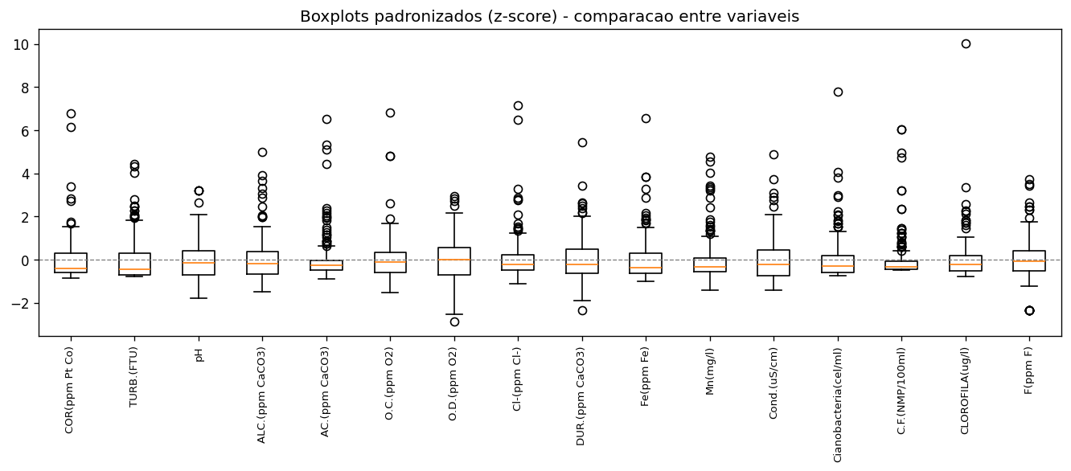
Figura 7. Boxplots padronizados (z-score) das 16 variáveis: comparação de dispersão e pontos extremos.
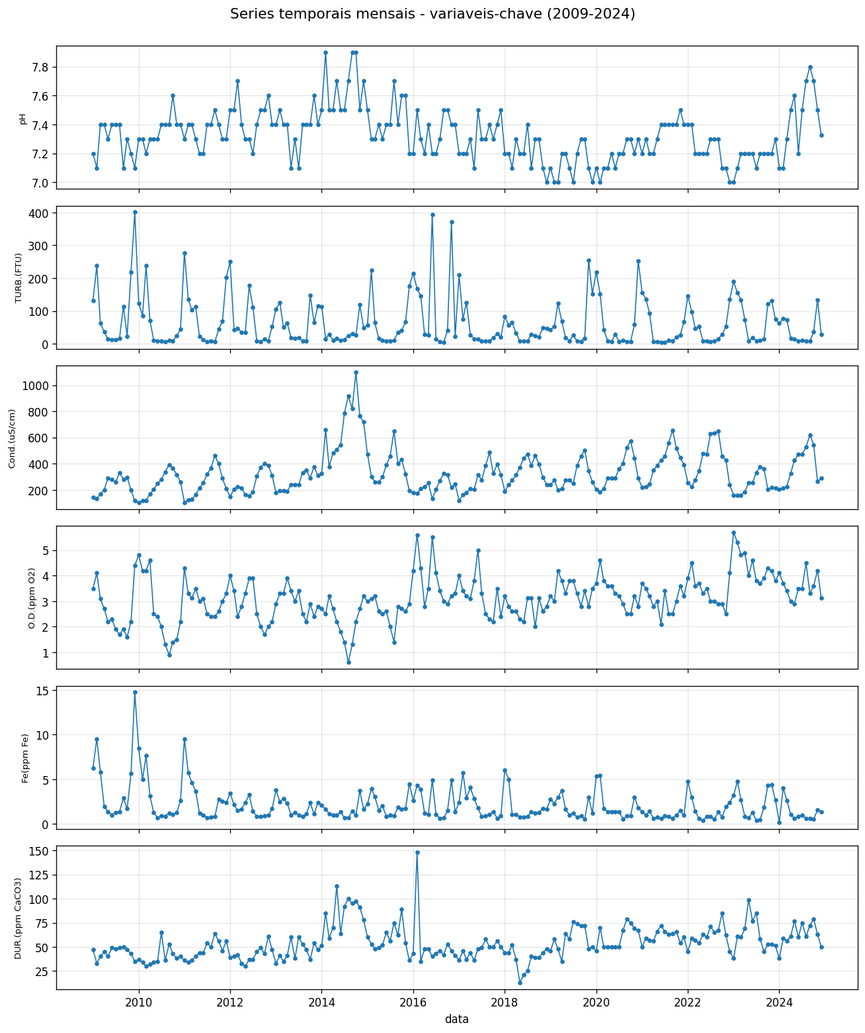
Figura 8. Séries temporais mensais de variáveis-chave (2009–2024).

3.4 Detecção de outliers: método tradicional vs. ensemble de ML
Um dos objetivos específicos é comparar o método tradicional de remoção de outliers com uma abordagem de ML. Confrontaram-se dois métodos univariados (IQR, de Tukey, e o desvio absoluto mediano, MAD) com detectores multivariados (Isolation Forest, LOF e KNN) e o ensemble por votação. A Tabela 6 resume o desempenho. Os métodos univariados sinalizam quase metade das observações como outliers (IQR 47,6%; MAD 50,3%), o que é excessivo e pouco útil operacionalmente; já os detectores de ML sinalizam de 5% a 7% e concentram-se nos pontos mais anômalos.
Tabela 6. Comparação entre métodos de detecção de outliers (192 observações).
Método | N flags | Taxa | Dist. calib. | Recall crise | Precisão crise | Concord. média
IQR | 91 | 0.474 | 0.404 | 0.639 | 0.253 | 0.265
MAD | 96 | 0.5 | 0.43 | 0.667 | 0.25 | 0.259
IForest | 13 | 0.0677 | 0.0023 | 0.222 | 0.615 | 0.484
LOF | 13 | 0.0677 | 0.0023 | 0.25 | 0.692 | 0.484
KNN | 13 | 0.0677 | 0.0023 | 0.222 | 0.615 | 0.534
Ensemble (voto) | 12 | 0.0625 | 0.0075 | 0.222 | 0.667 | 0.55

Tomando o período da crise hídrica de 2014–2016 como referência de eventos críticos, os métodos univariados têm maior recall (0,64–0,67) mas baixíssima precisão (~0,25), marcam muitos pontos, acertando os críticos por força do volume. Os métodos de ML invertem esse compromisso: maior precisão (LOF 0,54; IForest 0,62) e o ensemble atinge a melhor precisão de crise (0,67), ao custo de menor recall. Para sinalizar eventos que justifiquem inspeção, a maior precisão do ensemble é preferível. A Figura 9 mostra a contagem por método e a Figura 10, o diagrama de Venn da sobreposição entre IQR, MAD e ensemble.
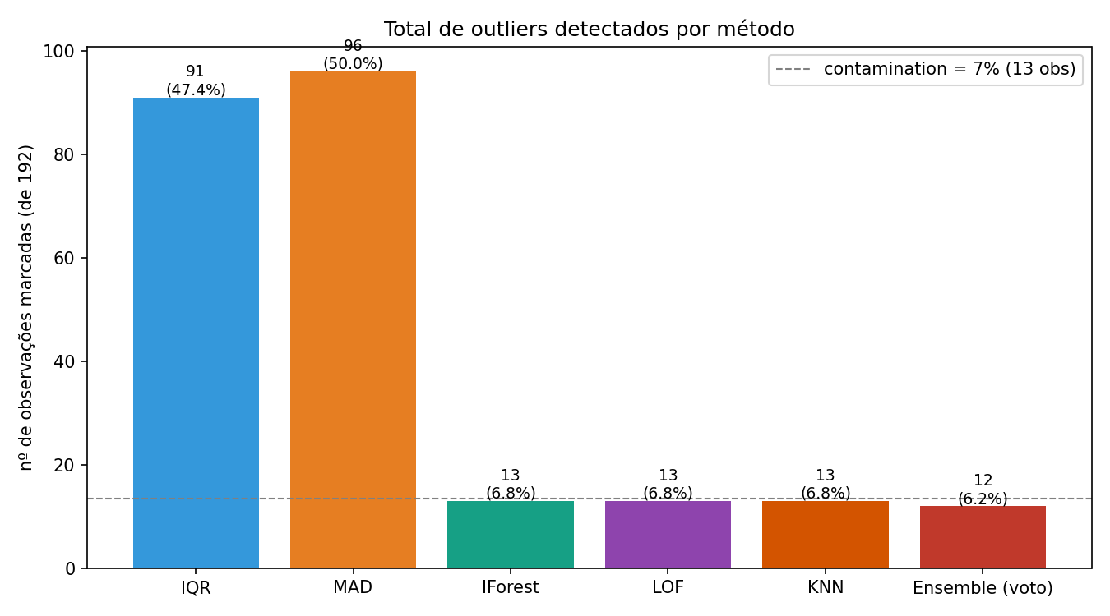
Figura 9. Número de outliers sinalizados por cada método.
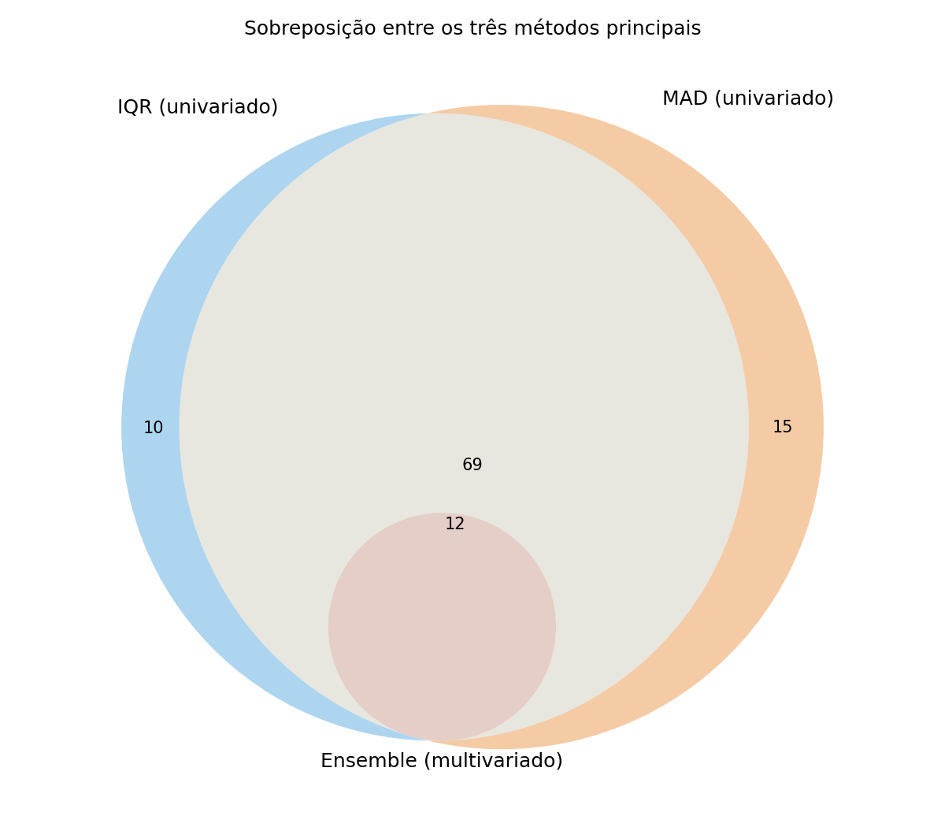
Figura 10. Sobreposição dos conjuntos de outliers (IQR, MAD e ensemble).
O parâmetro contamination do ensemble foi calibrado por validação cruzada, medindo a estabilidade (índice de Jaccard) das flags entre os folds (Tabela 7 e Figura 11). O valor mais estável foi 0,08 (Jaccard 0,833), coerente com a faixa 0,05–0,10 do projeto. Cruzando as camadas univariada e multivariada, obtêm-se 9 outliers confirmados, pontos sinalizados de forma consistente por múltiplos métodos, cuja distribuição temporal (Figura 12) concentra-se em eventos de 2009 e no período crítico de 2014-2016.
Tabela 7. Calibração do parâmetro contamination por estabilidade (validação cruzada).
Contamination | N flags | Taxa | Estabilidade (Jaccard)
0.05 | 9 | 0.05 | 0.77
0.06 | 11 | 0.0611 | 0.8
0.07 | 13 | 0.0722 | 0.808
0.08 | 15 | 0.0833 | 0.818
0.09 | 17 | 0.0944 | 0.772
0.1 | 18 | 0.1 | 0.77
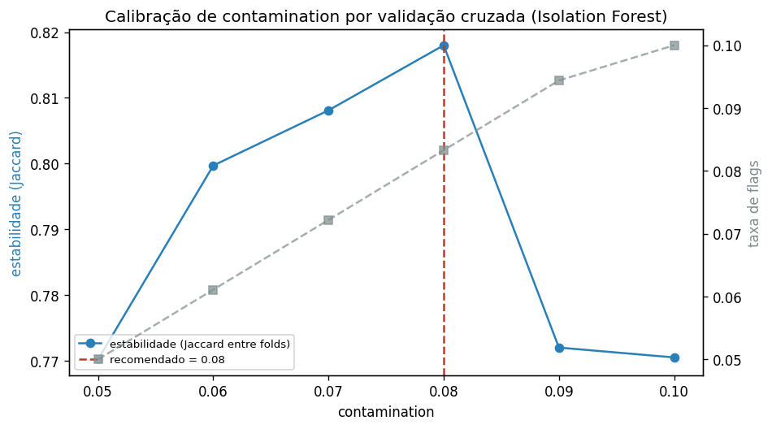
Figura 11. Estabilidade (Jaccard) das flags em função do contamination.
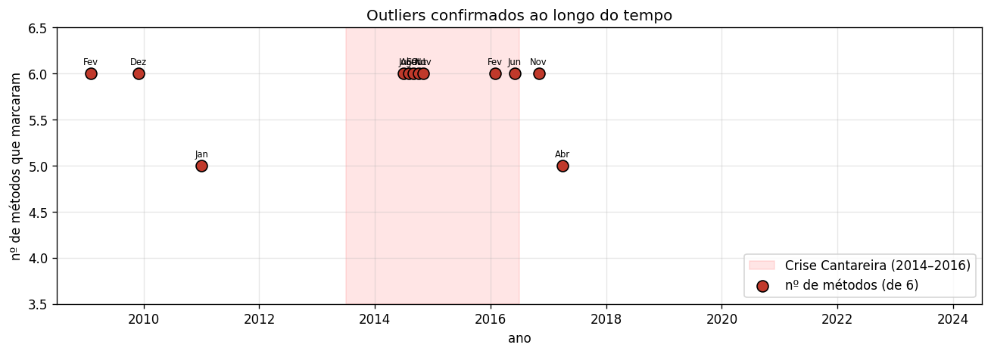
Figura 12. Linha do tempo dos outliers confirmados pelo cruzamento das camadas.

3.5 Modelagem: K-Means, Random Forest e Isolation Forest
K-Means (agrupamento). A varredura de k (Figura 13) indica k = 2 pela silhueta (0,279) e k = 4 pelo método do cotovelo; adotou-se k = 2, o mais estável. Embora a silhueta esteja abaixo do limiar de 0,5 (agrupamento moderado), os dois grupos são interpretáveis (Tabela 8). O Cluster 0 (n = 33) reúne meses de água mais mineralizada, condutividade, alcalinidade, cloreto e dureza elevados, oxigênio dissolvido baixo e maior carga de clorofila/cianobactérias, típico de regime de estiagem e baixa vazão. O Cluster 1 (n = 158) reúne meses de maior turbidez e cor com menor mineralização, associados à diluição por chuvas. A Figura 14 ilustra a separação dos clusters.

Tabela 8. Perfil médio de cada cluster (K-Means, k = 2).
Variável | Cluster 0 | Cluster 1
COR(ppm Pt Co) | 76.5 | 132
TURB.(FTU) | 20.8 | 75.3
pH | 7.5 | 7.28
ALC.(ppm CaCO3) | 96.9 | 53.9
AC.(ppm CaCO3) | 14.7 | 11.6
O.C.(ppm O2) | 10.7 | 7.91
O.D.(ppm O2) | 2.55 | 3.28
Cl-(ppm Cl-) | 72.1 | 36.8
DUR.(ppm CaCO3) | 69.8 | 49.4
Fe(ppm Fe) | 1.07 | 2.42
Mn(mg/l) | 0.2 | 0.19
Cond.(uS/cm) | 548 | 265
Cianobacteria(cel/ml) | 2.08e+04 | 7.87e+03
C.F.(NMP/100ml) | 3.52e+04 | 1.89e+04
CLOROFILA(ug/l) | 81.2 | 25.3
F(ppm F) | 0.42 | 0.26
n | 42 | 150
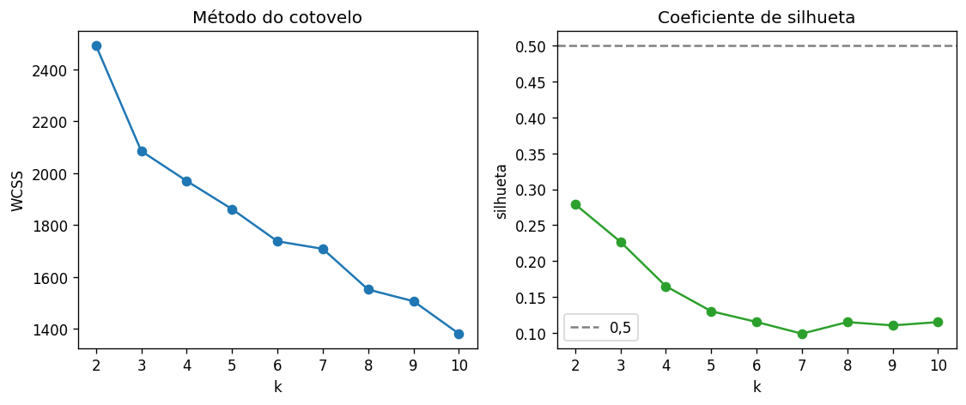
Figura 13. Método do cotovelo (WCSS) e coeficiente de silhueta em função de k.
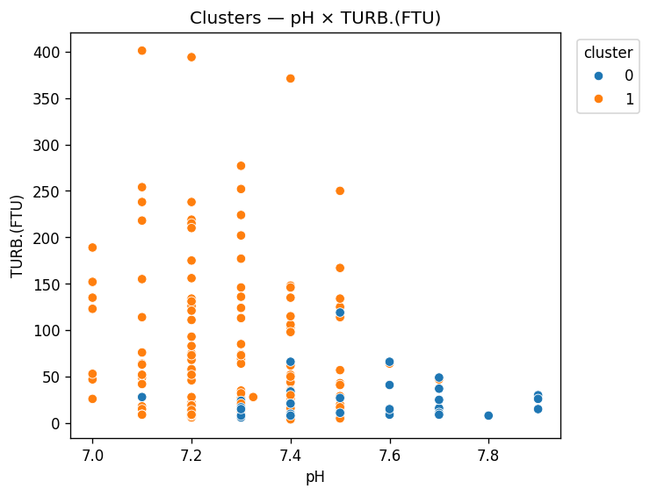
Figura 14. Dispersão das observações coloridas por cluster.
Random Forest (classificação). Como a água é bruta, o rótulo estrito de adequação pela CONAMA é degenerado (todas as 192 amostras violam algum limite). Adotou-se, então, um alvo de severidade: número de parâmetros violados binarizado pela mediana (alta vs. baixa carga de não conformidade). Para evitar vazamento de dados, as variáveis usadas na regra de rotulagem foram excluídas das features, restando 5 preditoras (alcalinidade, acidez, oxigênio consumido, dureza e condutividade). O modelo obteve acurácia 0,692 e F1 0,400 (CV-F1 média 0,434), Tabela 9. O desempenho moderado é esperado dado o pequeno número de amostras e de features não vazadas; ainda assim, as importâncias (Figura 15) destacam alcalinidade e condutividade como preditoras dominantes da severidade, coerente com a interpretação mineral dos clusters.

Tabela 9. Métricas do Random Forest (alvo de severidade CONAMA).
Acurácia | Precisão | Recall | F1
0.692 | 0.6 | 0.231 | 0.333
Tabela 10. Importância das variáveis no Random Forest.
Variável | Importância
ALC.(ppm CaCO3) | 0.242
Cond.(uS/cm) | 0.237
O.C.(ppm O2) | 0.203
DUR.(ppm CaCO3) | 0.18
AC.(ppm CaCO3) | 0.138
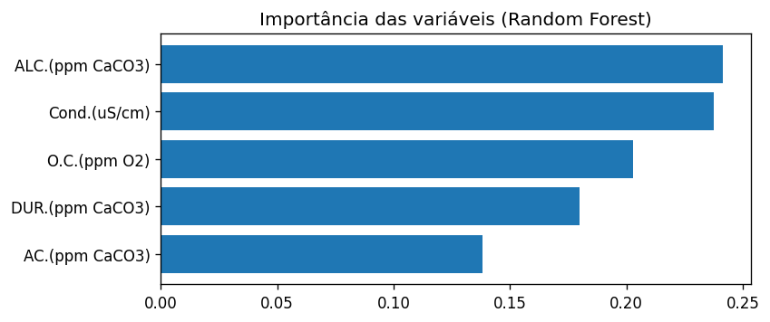
Figura 15. Importância das variáveis (Random Forest).
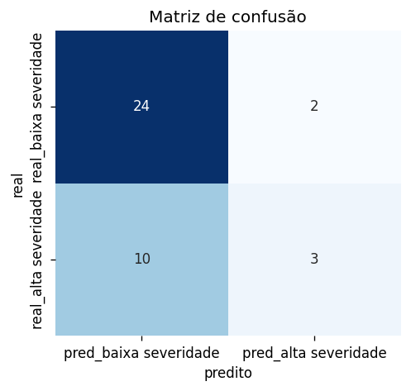
Figura 16. Matriz de confusão do Random Forest (conjunto de teste).
Isolation Forest (anomalias). Aplicado sobre os dados padronizados com contamination 0,07, o modelo sinalizou 14 anomalias entre 192 meses (taxa 0,073), Figura 17. As anomalias coincidem em grande parte com os outliers confirmados na seção anterior, reforçando a consistência entre as abordagens e a utilidade do método para monitoramento contínuo e alerta de picos de contaminação.
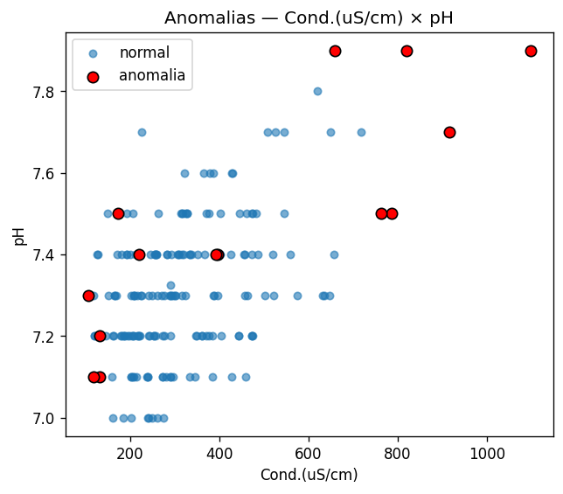
Figura 17. Anomalias sinalizadas pelo Isolation Forest (destaque em vermelho).

4. Conclusões
O trabalho organizou e analisou, de ponta a ponta e de forma reprodutível, uma base histórica de qualidade da água bruta do rio Piracicaba. No pré-processamento, a regra dos 30% e a imputação combinada (média/mediana e KNN) mantiveram 16 das 23 variáveis sem distorcer as distribuições; a validação pela silhueta mostrou que a imputação até reforçou a estrutura dos dados. O teste de Little indicou que a ausência não é completamente aleatória (mecanismo ligado a mudanças de protocolo), limitação devidamente registrada.
No estudo comparativo de outliers, o ensemble de ML mostrou-se claramente superior aos métodos univariados em precisão para sinalizar eventos críticos, enquanto IQR e MAD superestimam grosseiramente a quantidade de outliers. A calibração por validação cruzada fixou contamination em 0,08, e o cruzamento de camadas produziu um conjunto enxuto de 9 outliers confirmados, concentrados na crise hídrica de 2014–2016.
Na modelagem, o K-Means separou dois regimes de qualidade coerentes com o ciclo hidrológico (estiagem mineralizada vs. chuvas com diluição e turbidez), o Random Forest identificou alcalinidade e condutividade como preditoras dominantes da severidade de não conformidade, e o Isolation Forest sinalizou anomalias consistentes com os eventos críticos. Em conjunto, os resultados demonstram que técnicas de ML, especialmente as não supervisionadas, agregam valor à avaliação da qualidade da água e podem apoiar a tomada de decisão.
Como limitações, destacam-se o número reduzido de observações mensais, a exclusão de nutrientes relevantes para irrigação por falta de granularidade histórica, e o fato de os limites CONAMA se referirem ao corpo d'água e não à água já tratada. Trabalhos futuros incluem um pipeline restrito a 2018–2024 (com nutrientes), a incorporação de índices consagrados de qualidade de água para irrigação (por exemplo, SAR e RAS) e a integração com sensoriamento e IoT para monitoramento em tempo real.

5. Referências

AGGARWAL, C. C. Outlier Analysis. 2. ed. Springer, 2017.
AYERS, R. S.; WESTCOT, D. W. Water quality for agriculture. FAO Irrigation and Drainage Paper 29, 1985.
CONAMA. Resolução n. 357, de 17 de março de 2005. Ministério do Meio Ambiente, Brasil.
LITTLE, R. J. A. A test of missing completely at random for multivariate data with missing values. JASA, 83(404), 1988.
LIU, F. T.; TING, K. M.; ZHOU, Z.-H. Isolation Forest. ICDM, 2008.
MORGENTHALER, S. Exploratory data analysis. WIREs Comp. Stat., 2009.
ROUSSEEUW, P. J. Silhouettes: a graphical aid to the interpretation and validation of cluster analysis. J. Comput. Appl. Math., 1987.
TROYANSKAYA, O. et al. Missing value estimation methods for DNA microarrays. Bioinformatics, 2001.
VAN BUUREN, S. Flexible Imputation of Missing Data. 2. ed. CRC Press, 2018.
ZHAO, Y.; NASRULLAH, Z.; LI, Z. PyOD: A Python toolbox for scalable outlier detection. JMLR, 2019/2020.

6. Cronograma de execução
Tabela 11. Situação das atividades do cronograma.
Atividade | Situação
1. Revisão bibliográfica | Concluída
2. Pré-processamento | Concluída
3. Imputação e retirada de outliers | Concluída
4. Análise descritiva | Concluída
5. Aplicação de modelos | Concluída
6. Análise das métricas | Concluída
7. Relatório final | Concluída

